ELIMINATORIAS AL MUNDIAL

UEFA

PRESENTADO POR

DANIEL ROMERO PARRA COD 20172495014

JOSE ANDRES GARCIA COD 20172495007

CESAR ALFREDO GARCIA PEDROZA COD 20172495008

Universidad​ ​Distrital​ ​Francisco​ ​José​ ​De​ ​Caldas

Maestría​ ​en​ ​Ciencias​ ​de​ ​la​ ​Información​ ​y​ ​las​ ​Comunicaciones

Énfasis​ ​en​ ​Ingeniería​ ​de​ ​Software

Bogotá,​ ​Colombia

noviembre​ ​de​ ​2017

**MARCO TEORICO**

EUROPA

La competencia preliminar europea es la que cuenta con mayor cantidad de cupos disponibles para disputar la fase final de la Copa Mundial de la FIFA Rusia 2018: 13 en total. Son 54 equipos en total y el proceso de clasificación se realiza en dos fases: Fase 1 – Septiembre 2016 a Octubre 2017 La primera ronda es disputada por las 54 selecciones.

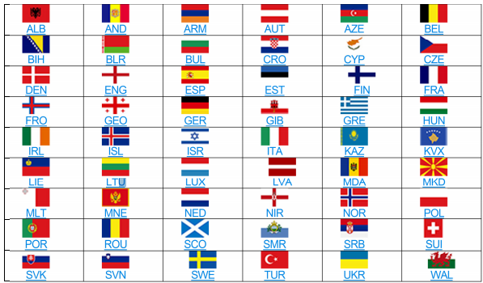

La ronda consta de nueve grupos de seis equipos, con formato de liguilla y partidos de ida y vuelta.

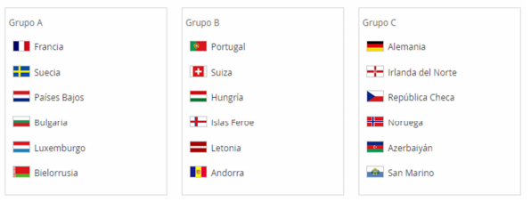

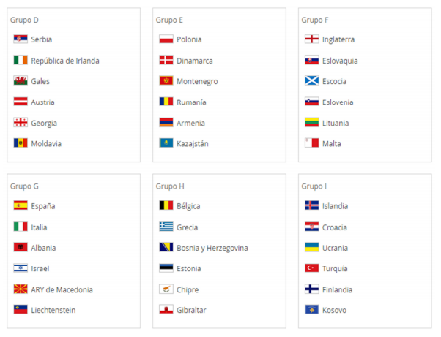

FASE 1

Los nueve campeones de grupo se clasificarán para la Copa Mundial de la FIFA Rusia 2018™. Los ocho mejores segundos de grupo pasarán a la segunda ronda.

Fase 2

Pasarán a la segunda ronda los 8 mejores segundos de grupo. Los 8 equipos quedarán emparejados en cuatro series de partidos de ida y vuelta.



Los cuatro ganadores se clasificarán para la Copa Mundial de la FIFA Rusia 2018™.

**MODELO ENTIDAD RELACION**

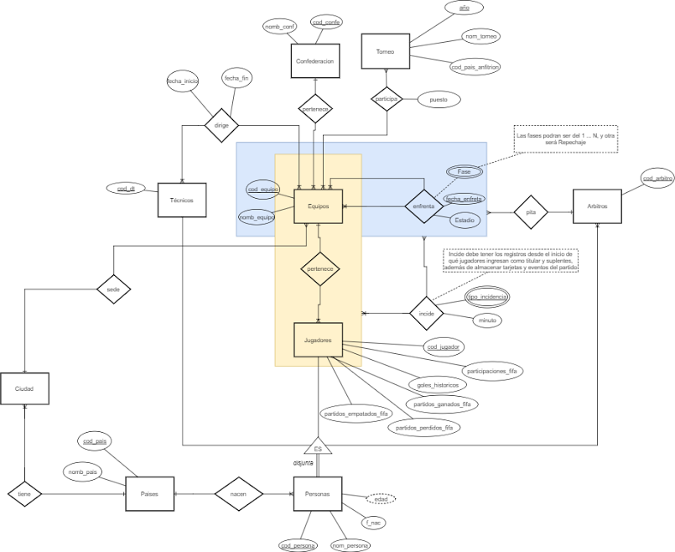

Estas evidencias fueron tomadas en reunión con todos los compañeros de clase. Fue concertado por todos

**MODELO RELACIONAL**

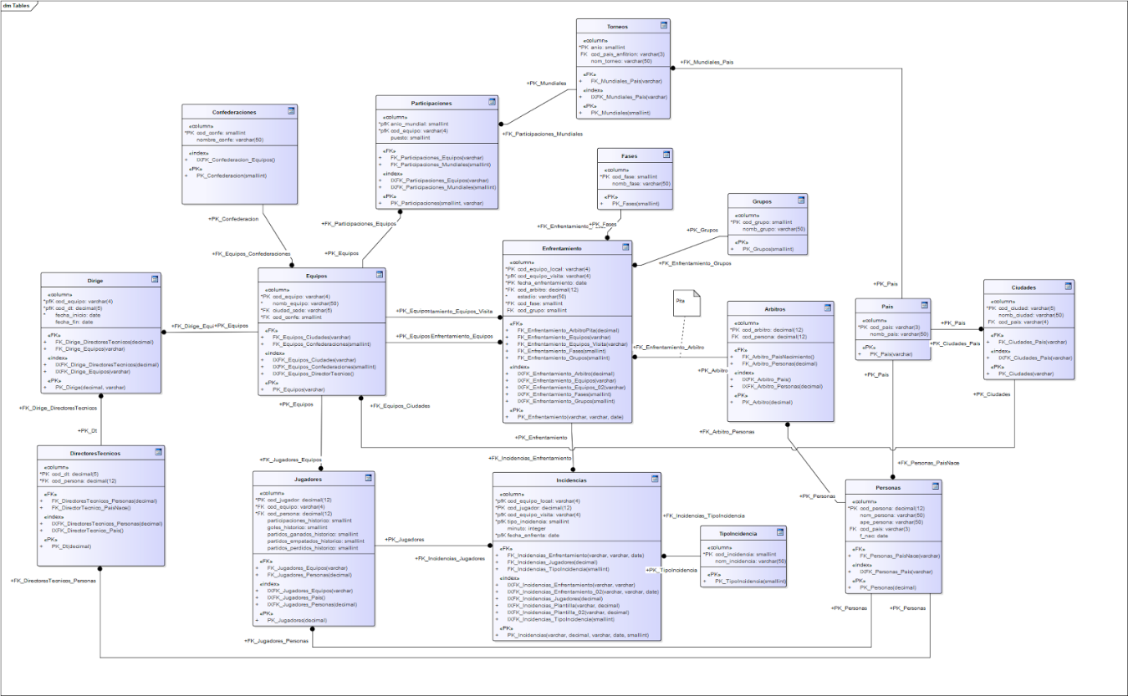

**INSTRUCCIONES PARA CREAR LA BASE DE DATOS**

La base de datos fue realizada en PostgreSQL bajo plataforma Windows, la aplicación Fue desarrollada en PHP y HTML.

Los archivos fuentes de la aplicación se encuentra en GitHub en la siguiente dirección.

<https://github.com/J0ANGARFLO/Mundial_Europa_2018_DB>

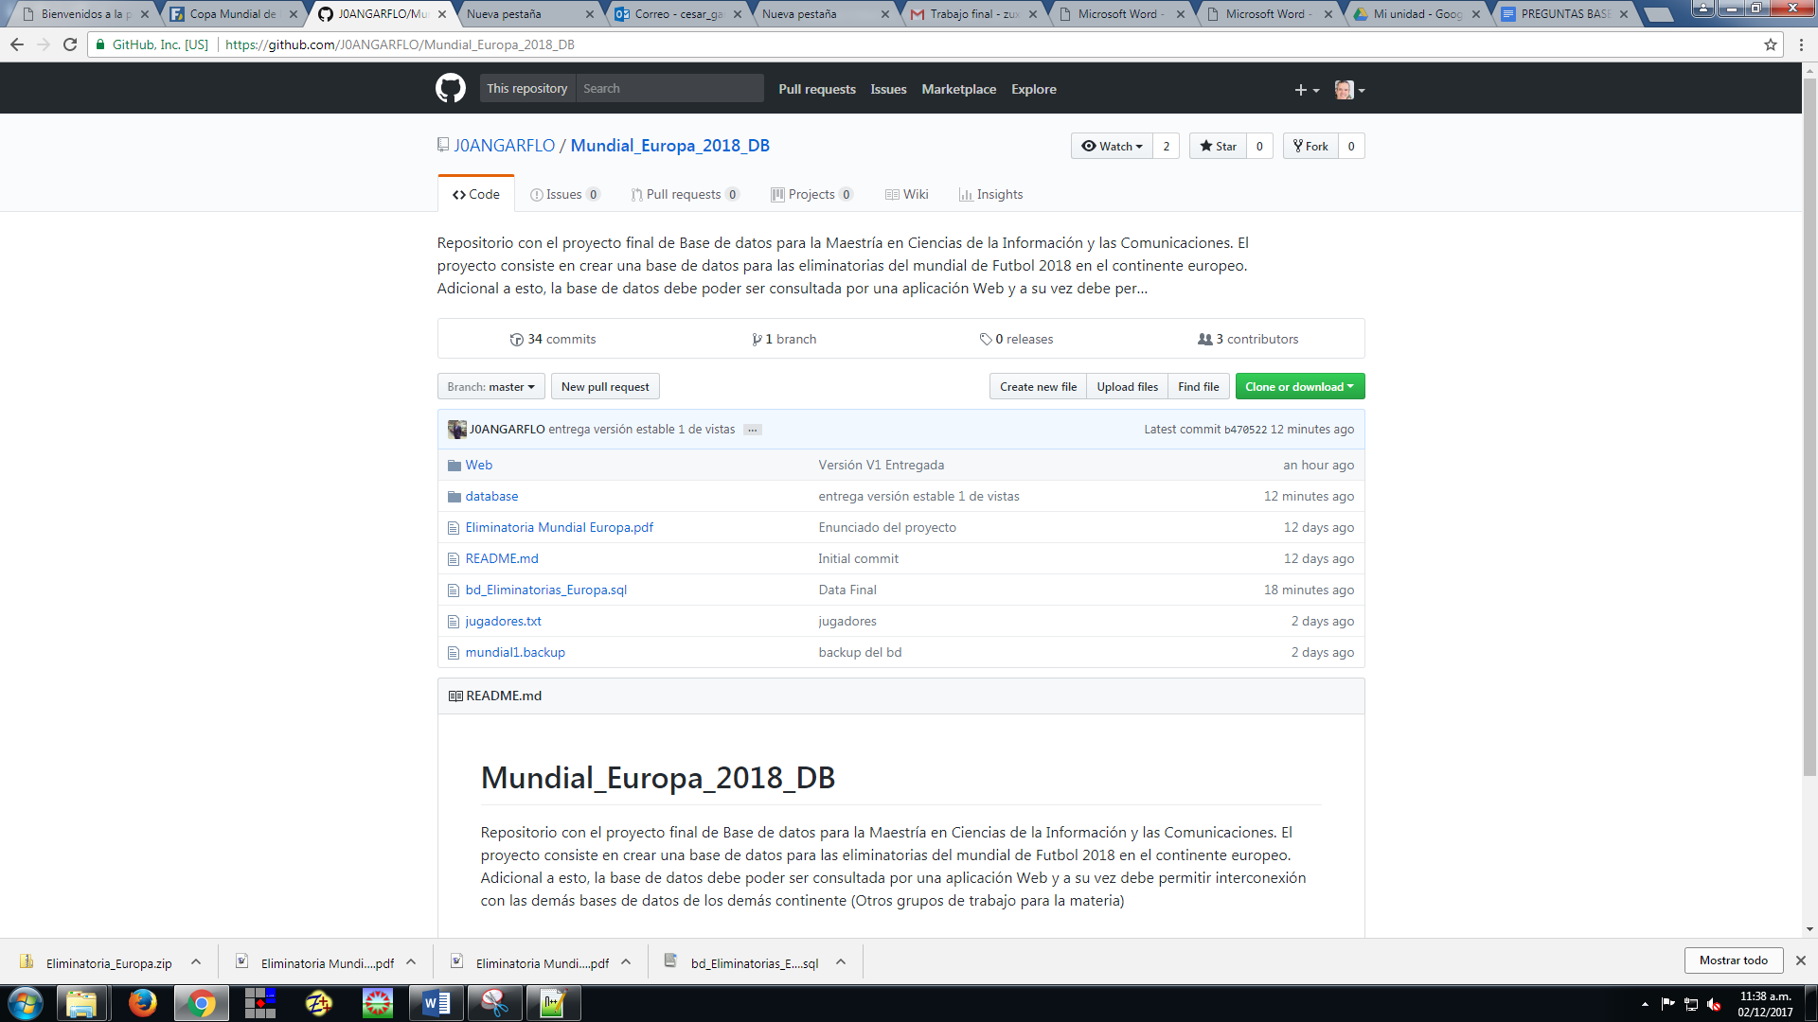

**CREACION TABLAS Y REGISTROS**

la base de datos fue creada bajo el nombre de mundial_DB y esta es su info principal

$user = "postgres";

$password = "";

$dbname = "mundial_DB";

$port = "5432";

$host = "localhost";

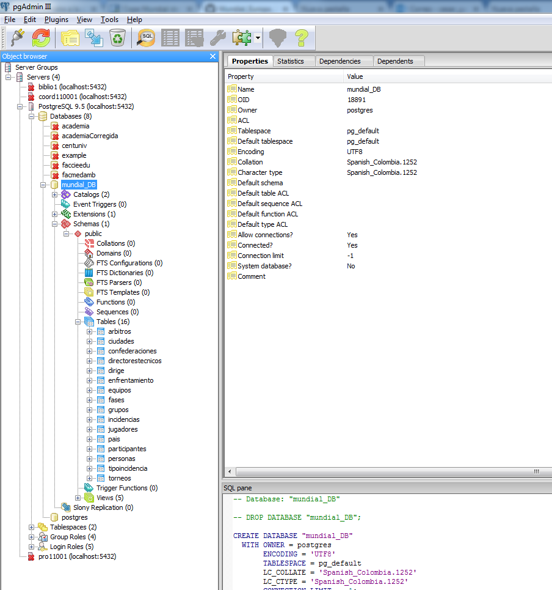

Para la creación de tablas con los constraint y registros se debe ir a la siguiente dirección

<https://github.com/J0ANGARFLO/Mundial_Europa_2018_DB/blob/master/bd_Eliminatorias_Europa.sql>

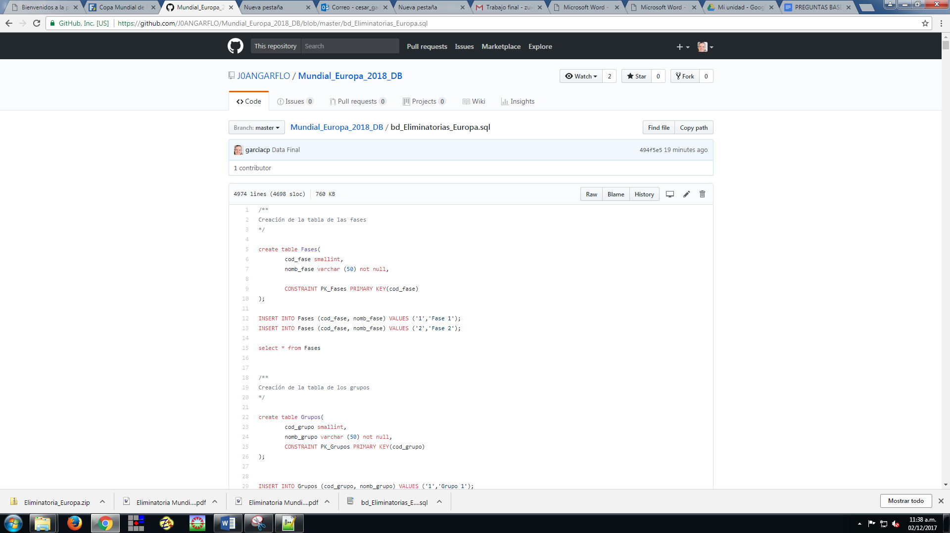

**CREACION DE VISTAS**

Las vistas creadas se encuentran en la siguiente direccion

[**https://github.com/J0ANGARFLO/Mundial_Europa_2018_DB/blob/master/database/vistas.sql**](https://github.com/J0ANGARFLO/Mundial_Europa_2018_DB/blob/master/database/vistas.sql)

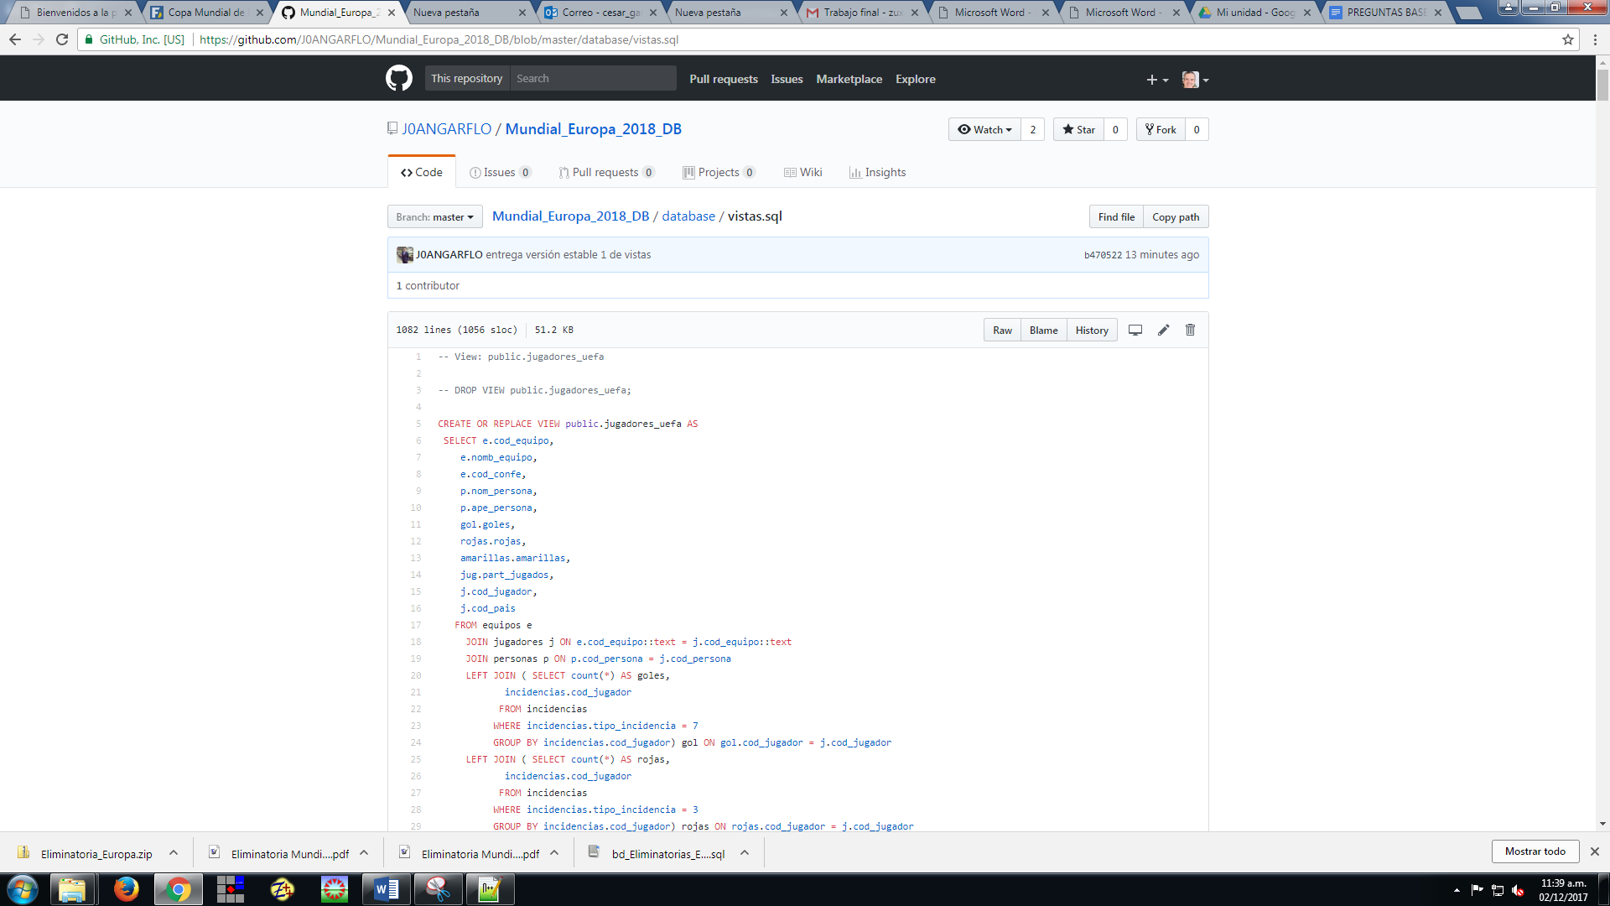

Existe un backup de la base de datos desarrollada que se puede descargar del siguiente link

<https://github.com/J0ANGARFLO/Mundial_Europa_2018_DB/blob/master/mundial_DB.backup>

**APLICATIVO**

En el ejercicio quisimos replicar la visualización y diseño que utiliza la FIFA para su pagina oficial. Para esto, utilizamos las siguientes tecnologías WEB:

* HTML5
* CSS3
* PHP
* JAVASCRIPT
* Bootstrap
* JQuery

La página web tiene 3 ventanas principales (index.php, confederacion.php, selección.php), estas 3 ventanas principales se comportan de manera dinámica gracias a PHP que inyecta más contenido HTML proveniente de los subdirectorios /templates/*.html y /database/*.php.

La conexión a la base de datos se realiza con PHP y se encuentra en el archivo /database/conexionDB.php

El link para descarga es el siguiente:

<https://github.com/J0ANGARFLO/Mundial_Europa_2018_DB/blob/master/Web/Eliminatoria_Europa.zip>

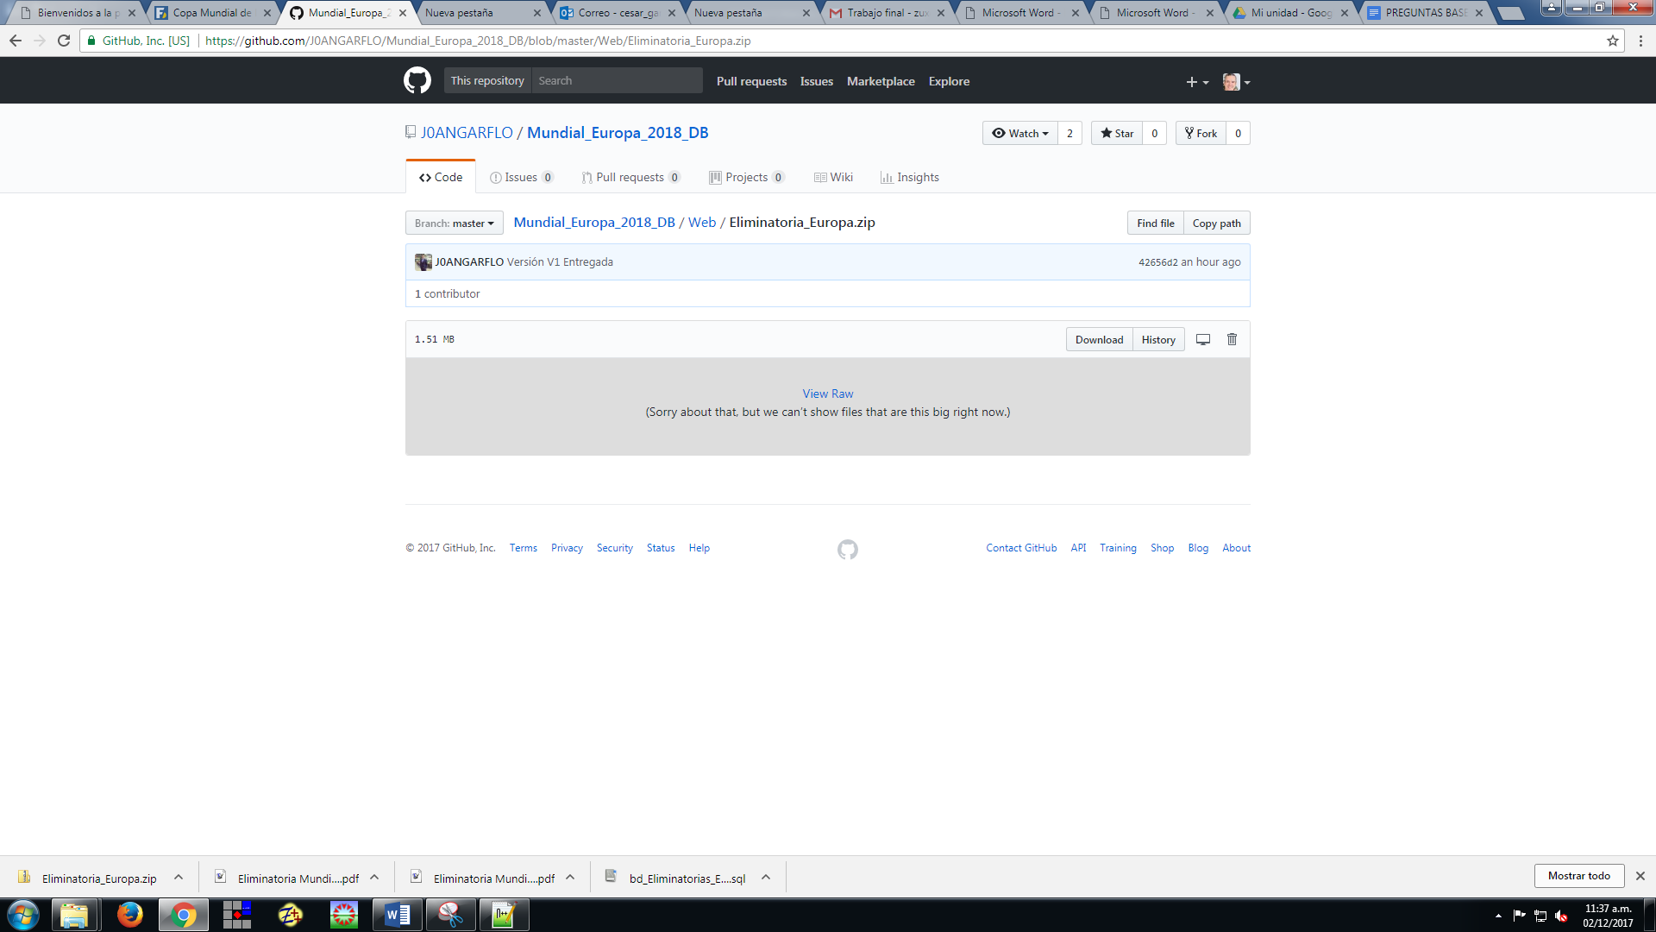

PRESENTACION DE LA APLICACIÓN CON LAS CONSULTAS SOLICITADAS

Consultas a realizar:

• Lista de equipos que van al mundial y la confederación a la que pertenece

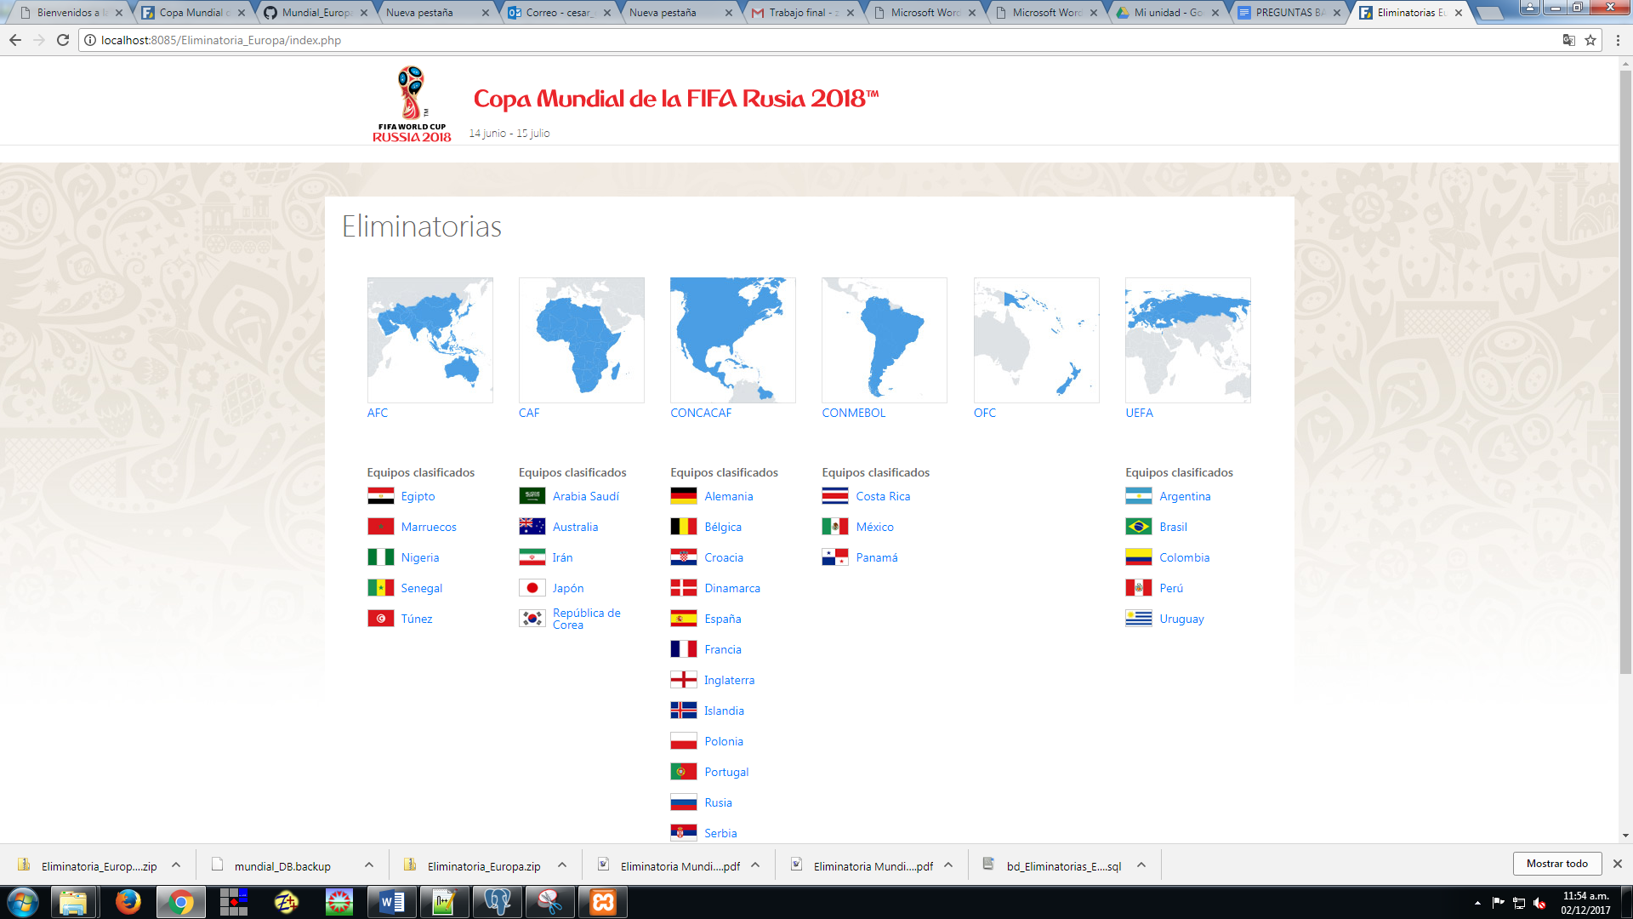

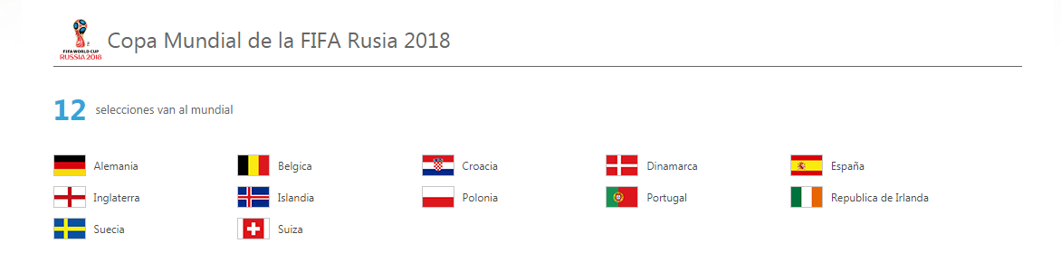

• Información de cada equipo: lista de jugadores (número de goles, tarjetas amarillas y rojas, partidos jugados), director técnico, puntaje obtenido, si clasificó o no, sede oficial, participaciones en mundiales, títulos, goles a favor, goles en contra y diferencia de goles (El equipo se selecciona)

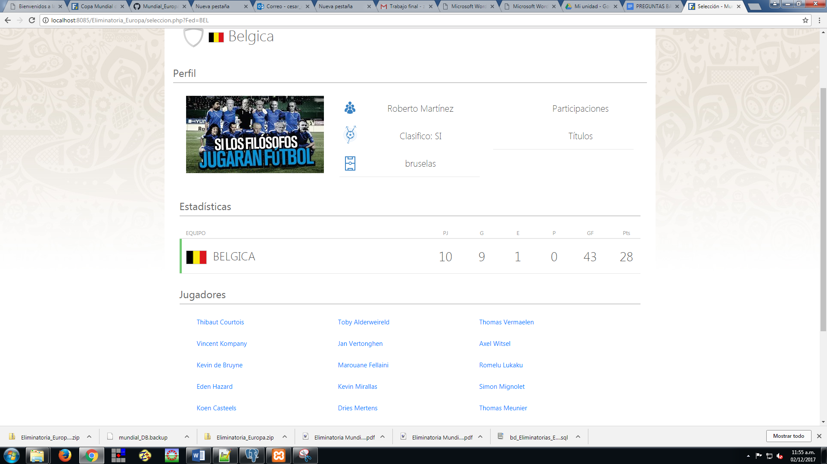

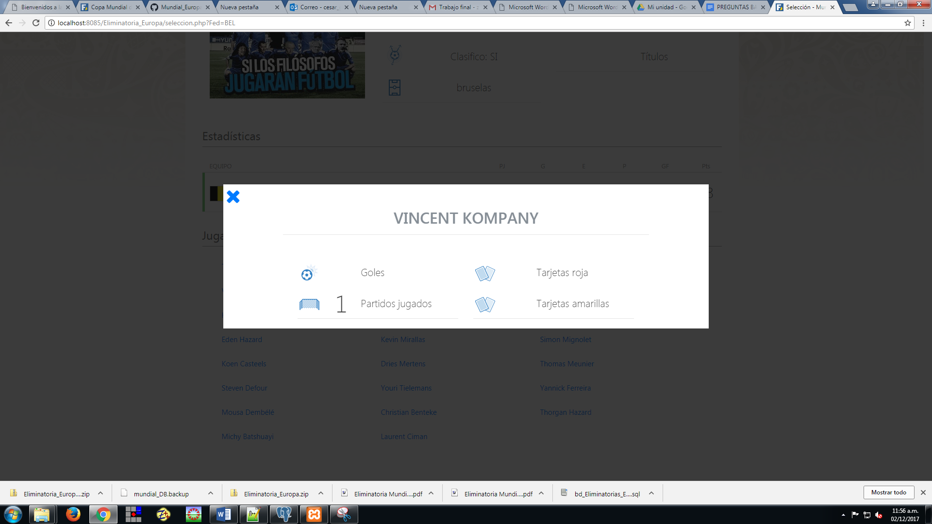

• Goleador por confederación, indicando sus datos y el equipo al que pertenece

